НУШ Лепбук **,,** **Весна’’**

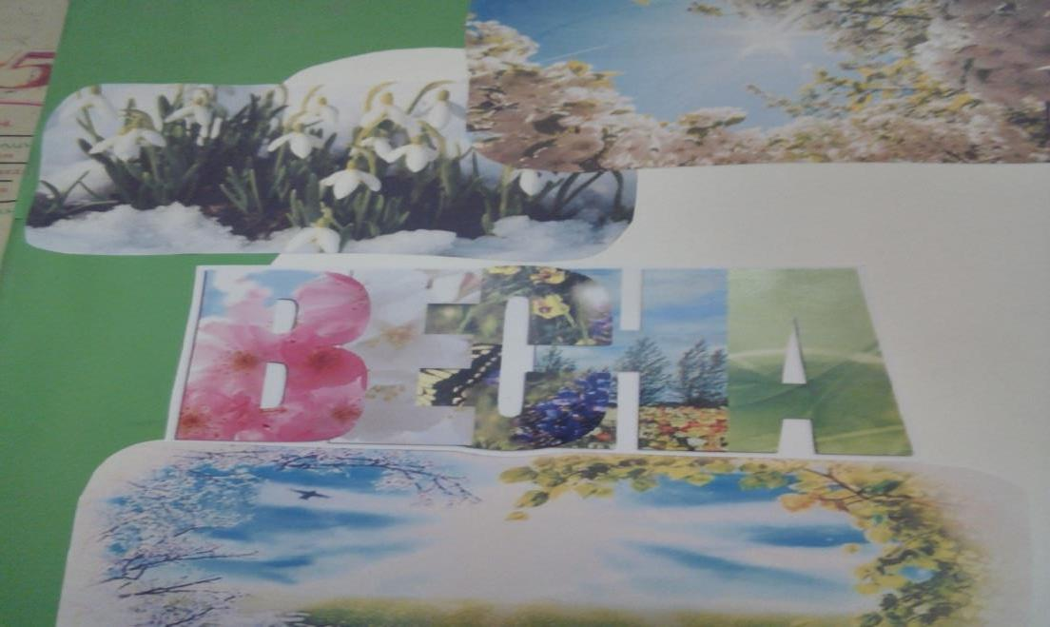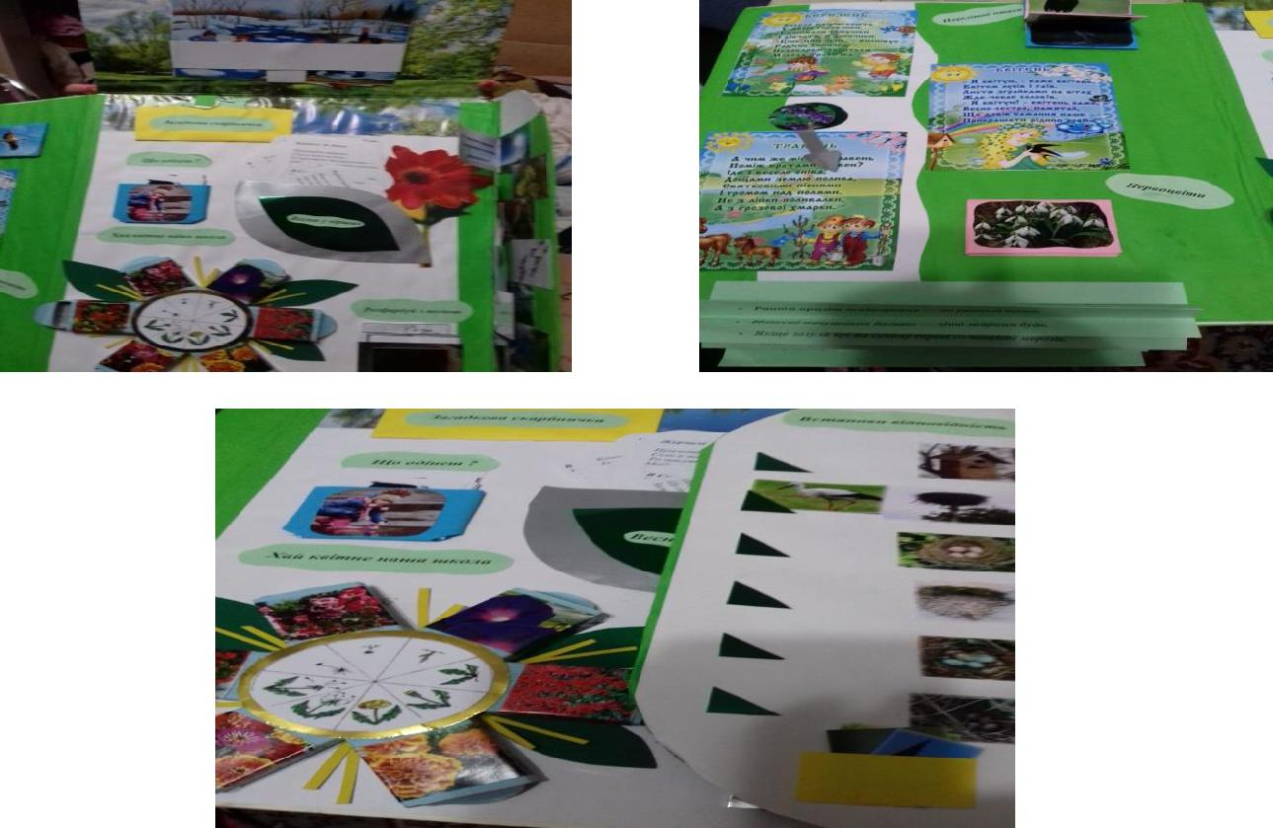

**Опис лепбука**

1. **Назва лепбука** **,,Весна’’ (** **ілюстрації)**

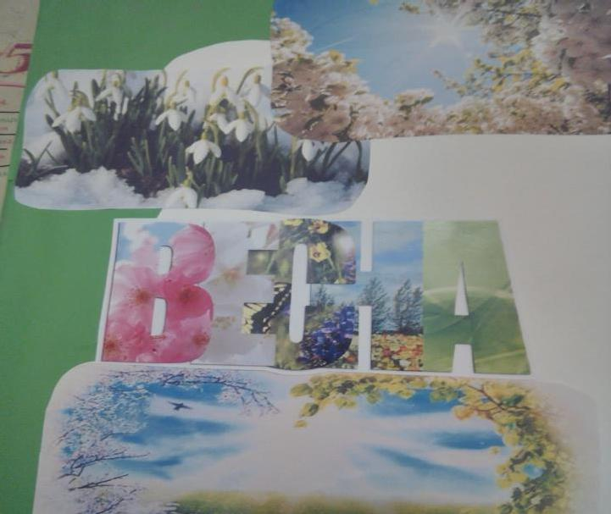

**2.Весняні місяці ( назва місяця описана віршем і відповідна ілюстрація до кожного місяця; стрілочка вказує на потрібний місяць.)**

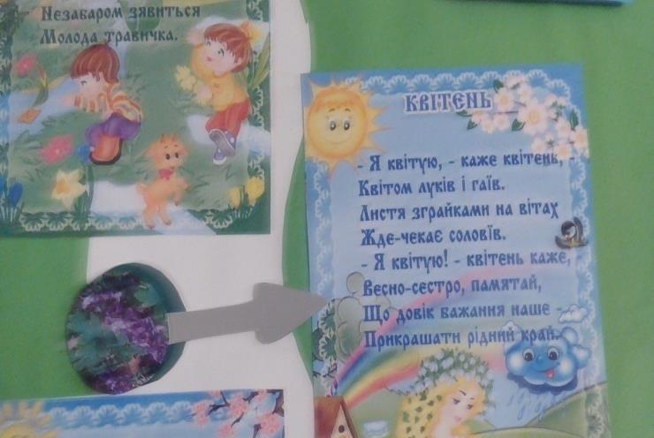

**3.Народні прикмети про весну. ( у вигляді розкладачки)**

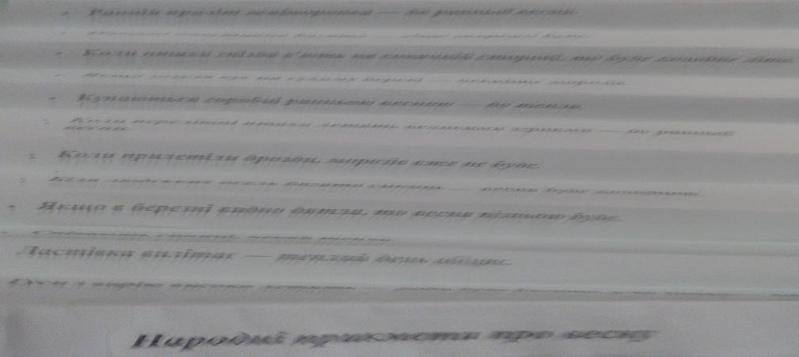

**4.Первоцвіти (у вигляді книжечки – малюнків)**

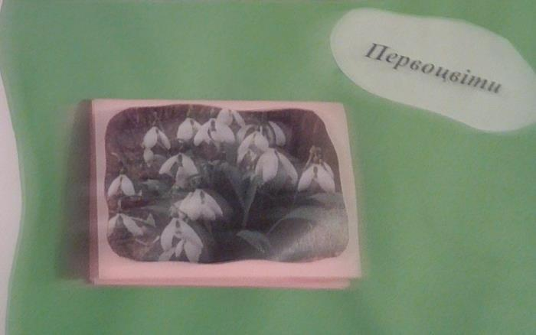

**5.Перелітні птахи (у вигляді книжечки – малюнків)**

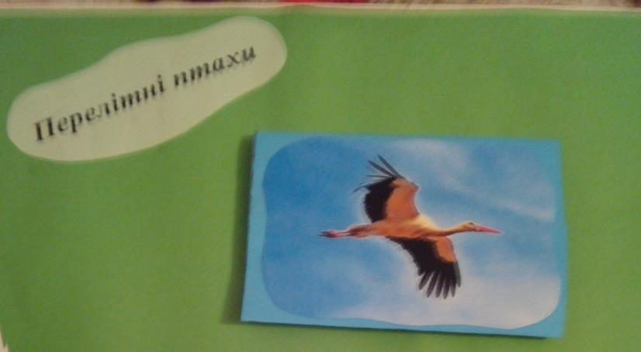

**6.Відгадай ребус (малюнково – словниковий)**

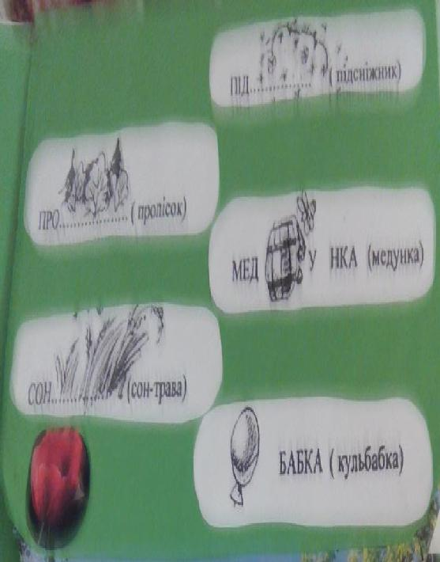

**7.Складемо розповідь (за ілюстраціями)**

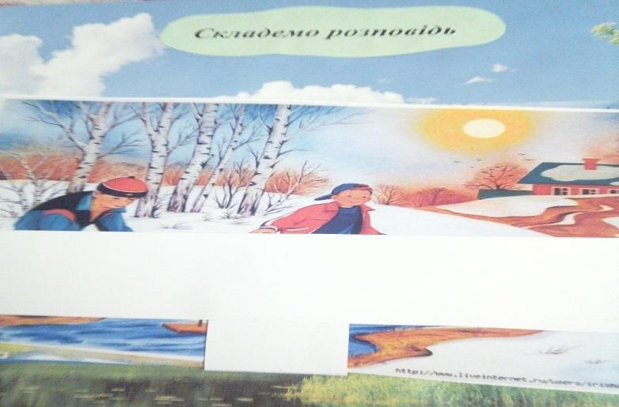

**8.Загадкова скарбничка ( на різної форми листочках надруковані вірші,а за допомогою квіточки їх дістають з кишеньки.)**

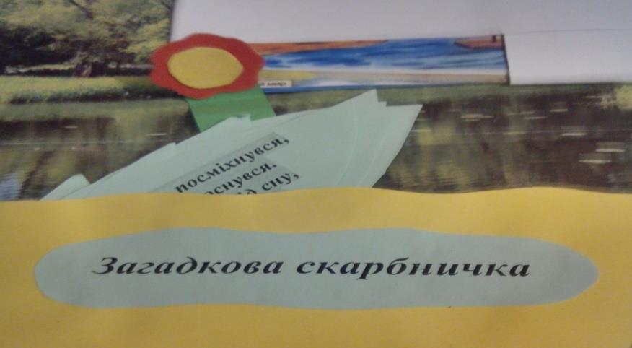

**9.Що одінеш? (вибрати потрібний одяг з кишеньки відповідно до кожного місяця,чи дня)**

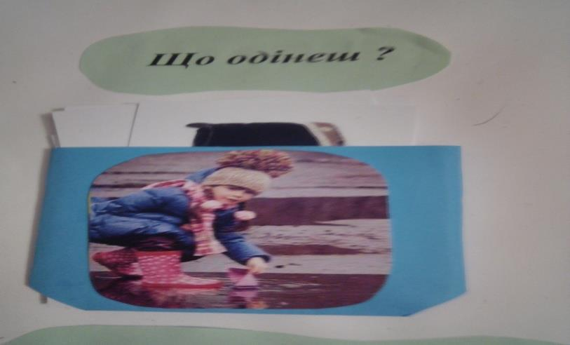

**10.Весна у віршах (на різної форми аркушах друковані вірші про весну)**

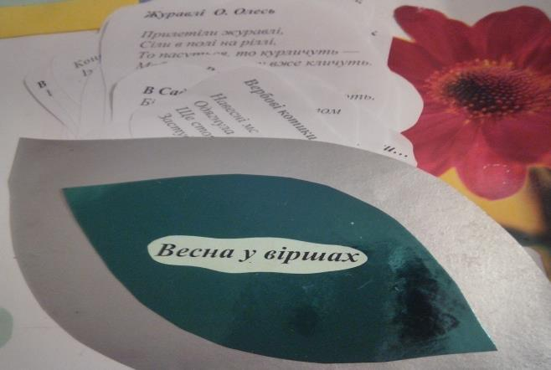

**11.Розфарбуй весною (намальована половина квітки,другу половинку домалювати і розфарбувати.)**

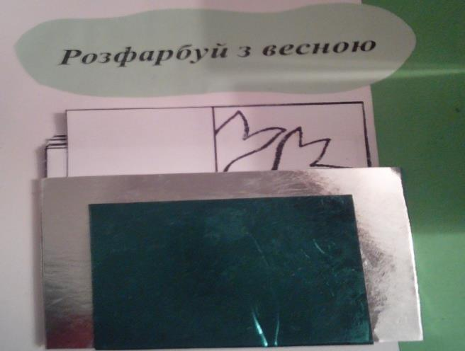

**12.Ознаки весни ( малюнок співставити з ознакою весни)**

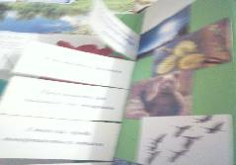

**13.Встановити відповідність ( до гніздечка дібрати малюнок пташки)**

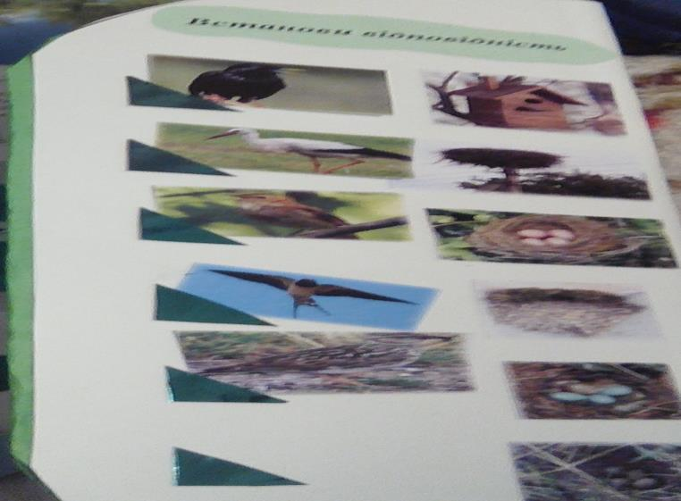

**14.Проект ,,Весна’’ (малюнки квітів, ав коробочках насіння, яке потрібне буде весною, щоб посіяти квіти.)**

